中基电科标证通注册流程
扫码下载软件

第一步：登录
初次使用新点标证通的用户打开app后，输入手机号，点击【获取验证码】，输入正确的验证码，验证成功后即可完成注册，登录app成功，见【图1】；
接上步，可设置密码，设置成功后可使用账号密码登录，见【图2】。
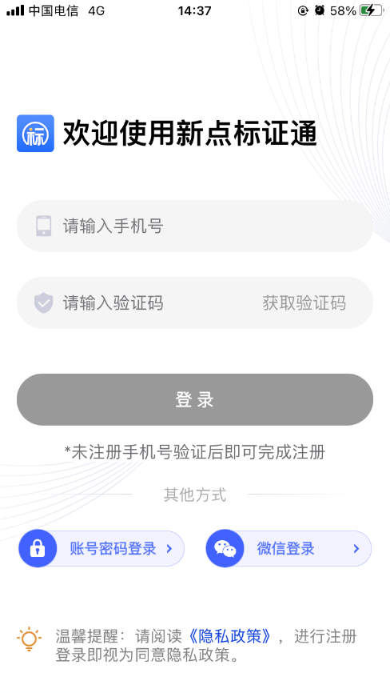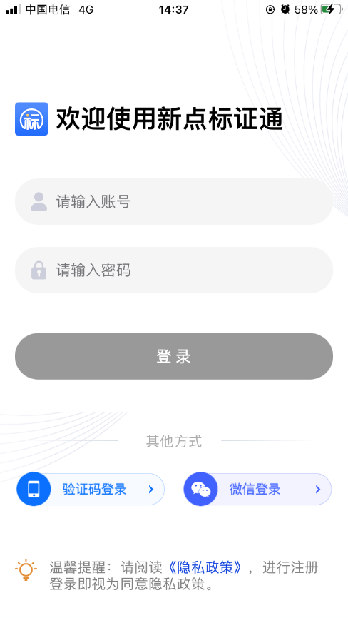
【图1】 【图2】

首次登录的账号点击首页底部悬浮窗中的【去认证】按钮，进行实名认证，如下图所示。
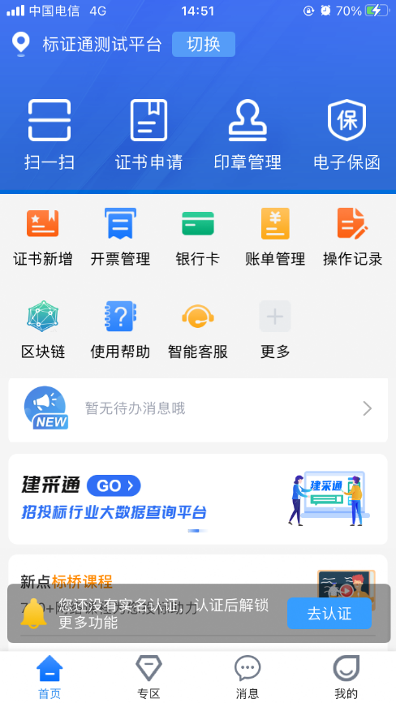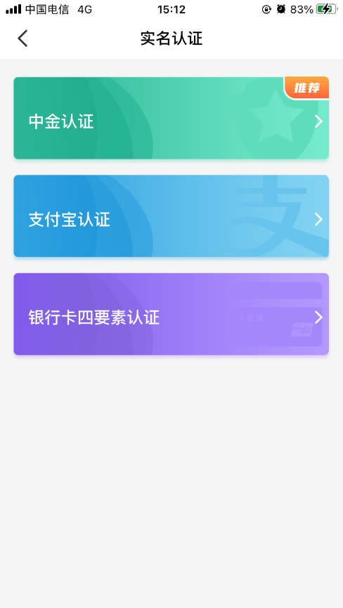
【图1】 【图2】
实名认证方法三选一
按照指引点击“+”号，可选择申领企业证书或个人证书，见【图1】；
选择【企业证书】，跳转至认领/加入企业界面，可选择进行认领企业或加入企业，见【图2】。一般为认领企业，如企业已被认领请点击加入企业或询问公司管理员
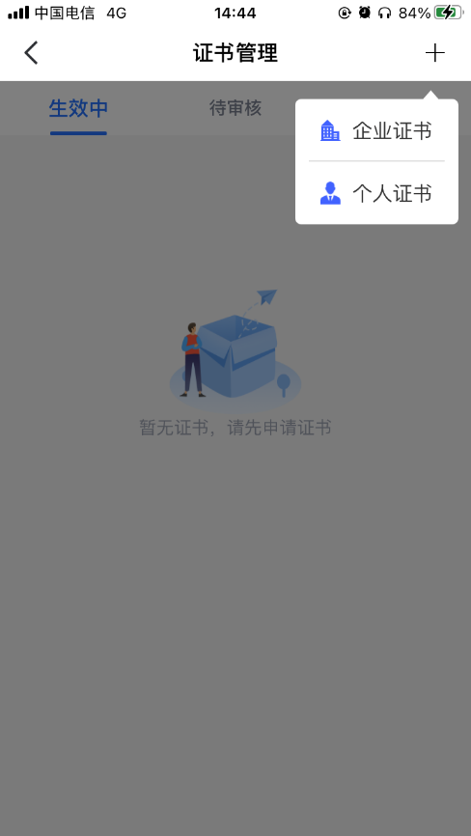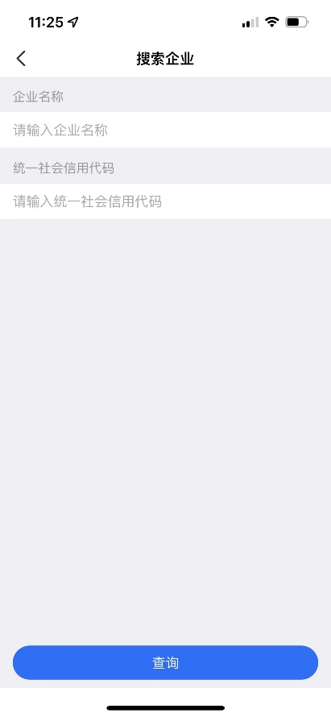
这里可选择认证企业方式
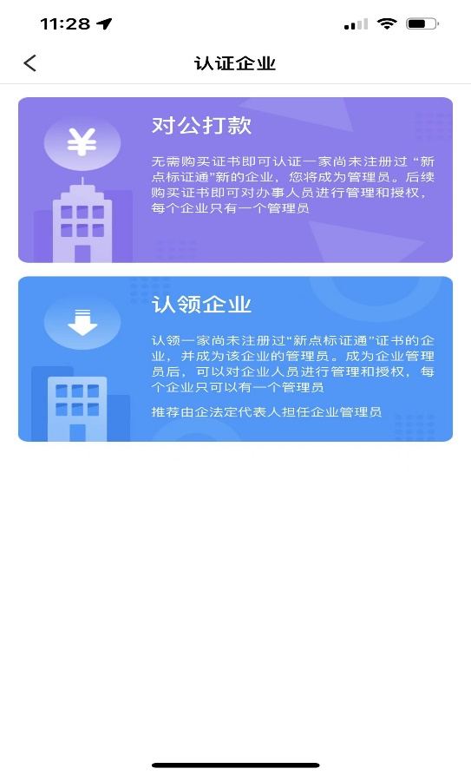
【图1】 【图2】

第一步，企业信息页面，上传统一社会信用代码证或营业执照（可选择拍照上传或在相册中选择电子件），填写企业名称、统一社会信用代码、法人姓名和证件号，点击下一步，如下图所示；

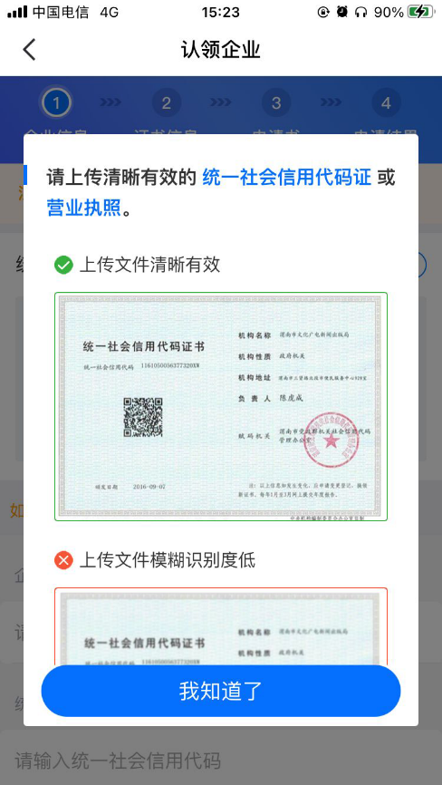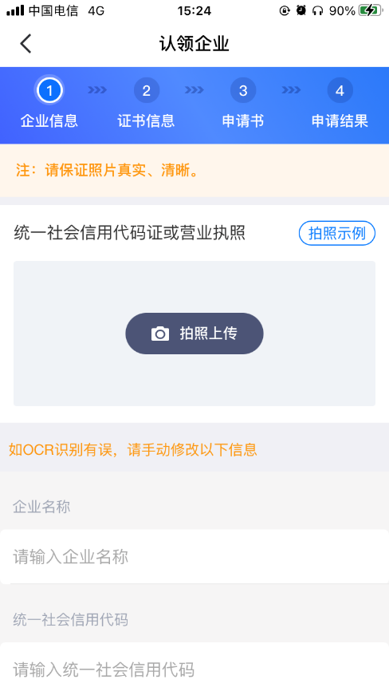

【图1】 【图2】

认领企业需要上传申请书，请保证盖章清晰

申请证书请选择中基电科
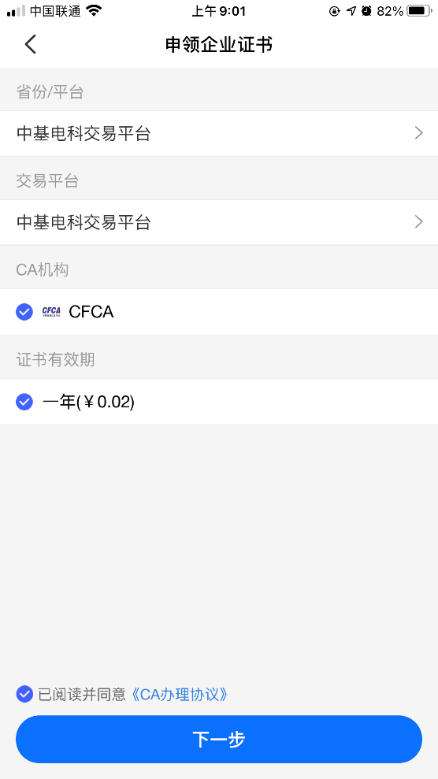
年费400元，按图勾选需求的选项
勾选完成后等待申请结果，通过后请在投标人登陆后绑定帐号信息
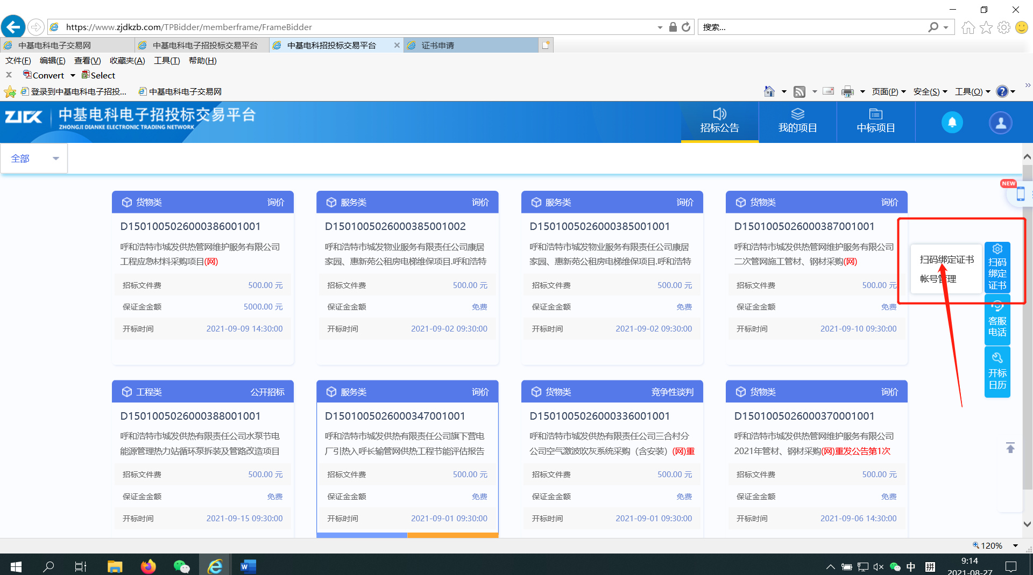
完成后即可同步诚信库

